ANULACIONES DE BOLETAS
Para anulaciones de boletas en la Suite electrónica ir a la opción:
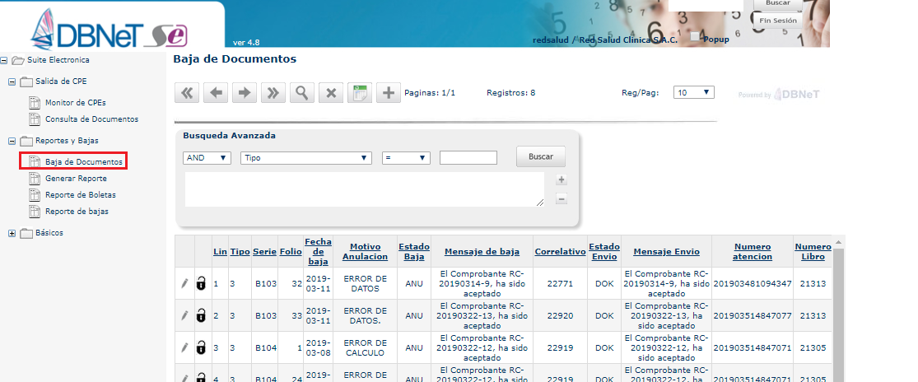

Luego registrar la baja de la boleta.
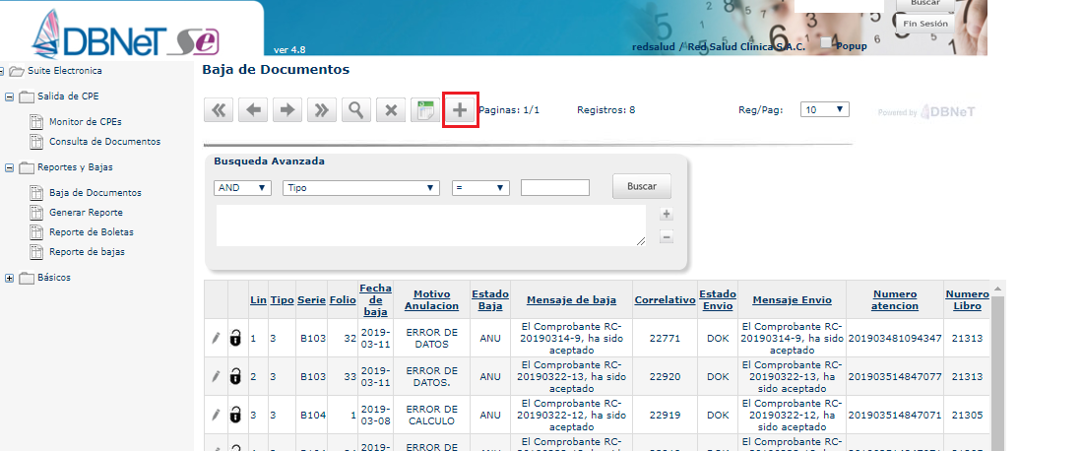
Aparece la siguiente ventana:
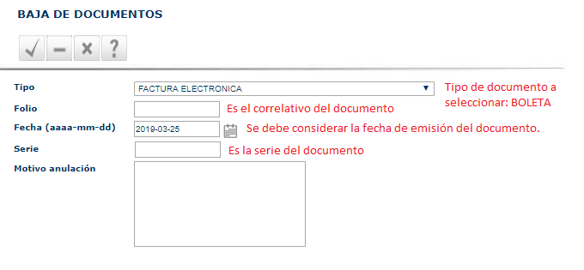
Una vez ingresado los datos pulsar el botón guardar.
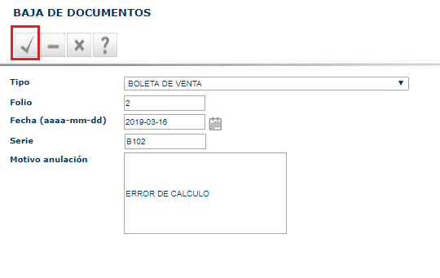
Tener en cuenta que se tiene que esperar la respuesta de SUNAT, según se muestra como remarcado (Considerar como máximo 1 hora de lo contrario comunicarse a soporte.sis@quantumholding.com.pe).
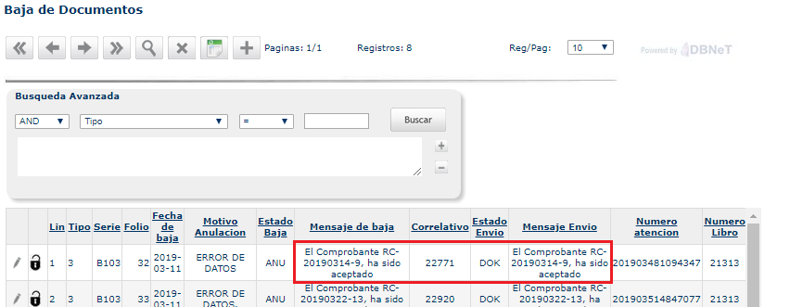
En el listado de comprobantes, la boleta debe mostrarse de la siguiente manera:
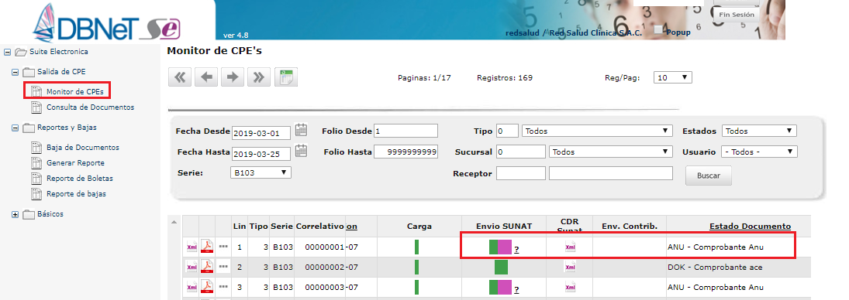

Anulación por el SIGGA.
Una vez obtenido la respuesta de SUNAT, se procede a anular la boleta por el sistema de facturación (SIGGA).
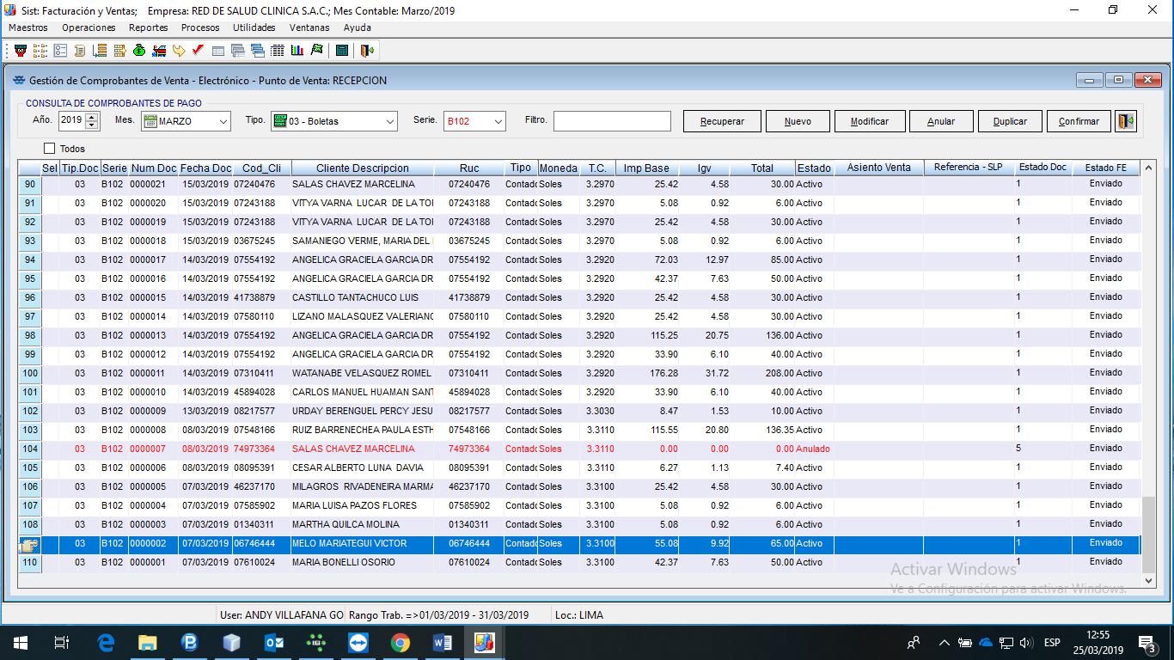

Seleccionar la boleta y pulsar el botón “Anular”.

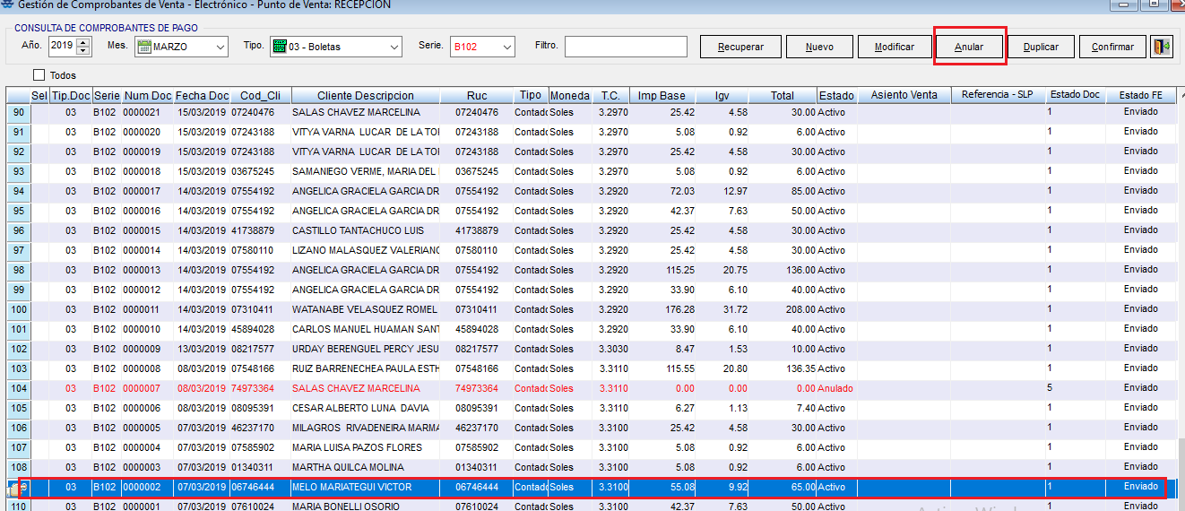

Aparece la siguiente ventana:
Se deben verificar los datos de la boleta para asegurarnos que es el número de boleta que se quiere anular. Por último, pulsar el botón Anular.
